Сценарий Новогоднего утренника в подготовительной группе "Новогодние фокусы Хоттабыча и Деда Мороза "

Вход под песню …..
Вед1. С Новым годом поздравляю
Ребятишек и гостей!
Счастья всем, добра желаю
И погожих, ясных дней!
Вед2. Милые друзья, подруги,
Я подслушала у вьюги,
Что сегодня к нам придет
Славный праздник Новый год!
Реб: Что такое Новый год?
Это дружный хоровод
Это смех ребят веселый
Возле всех нарядных елок.
Реб: Что такое Новый год?
Всем известно наперед.
Это дудочки и скрипки
Шутки, песни и улыбки.
Реб: Тот, кто хочет, чтоб веселым
Был бы этот Новый год
Пусть сегодня вместе с нами
Песню звонкую поет
Песня Остыли Реки и Земля остыла

Вед. Какой Новый год без снегурочки и Дед Мороза
Давайте все дружно позовем их (дети хором зовут.)
Выходит Снегурочка
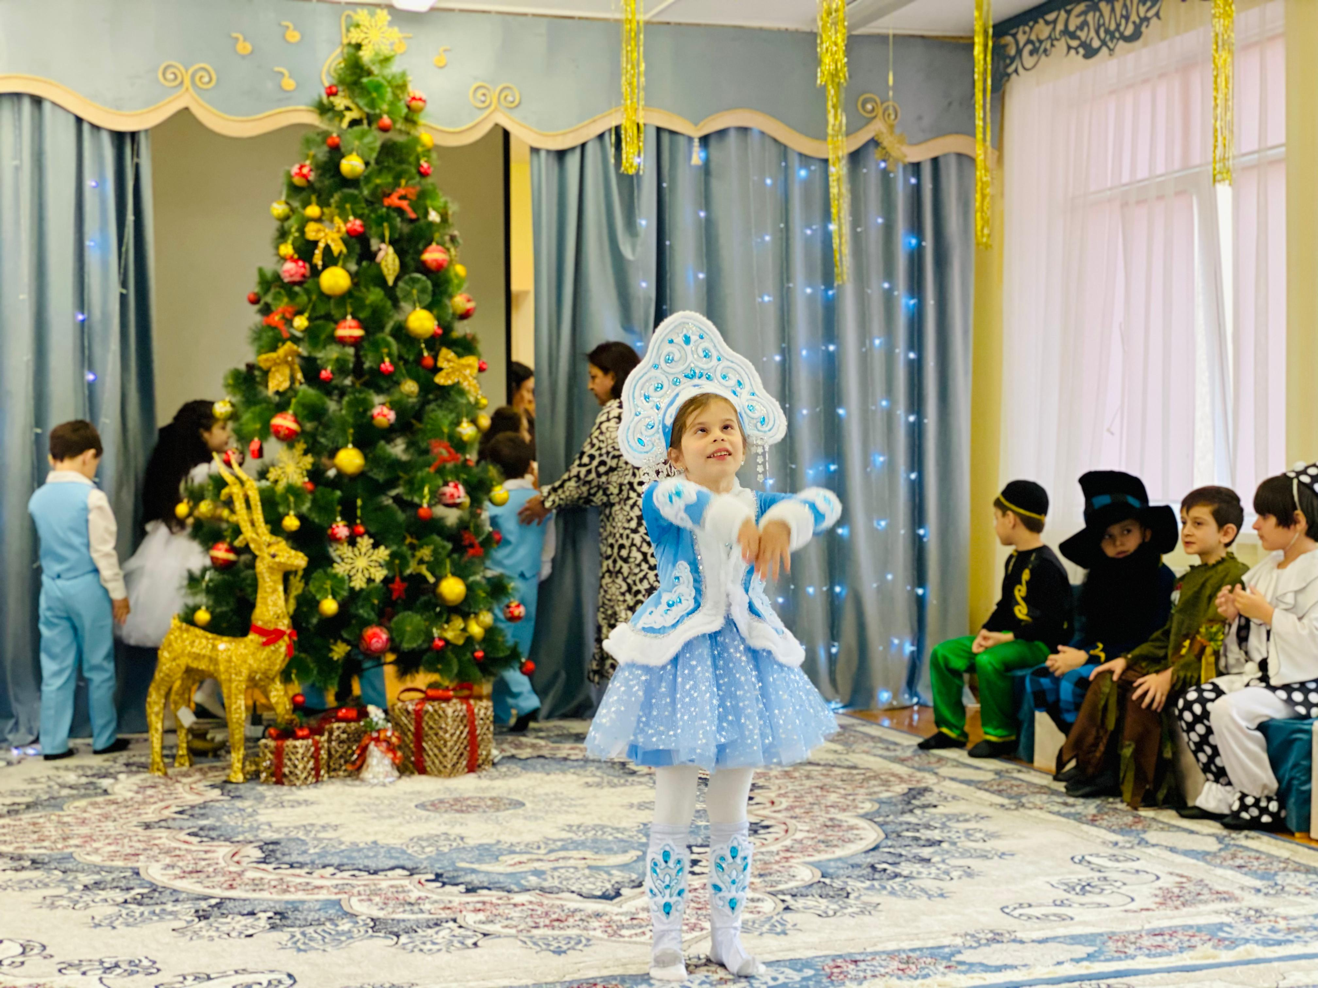
Снегурочка:
Здравствуйте, мои друзья,
Очень рада встрече я.
Поздравляю вас с Новым годом! Какие вы все нарядные, красивые!
А где мои подружки снежинки?
Вед:Снежинки покажитесь, снежинки покружитесь!
Танец снежинок-

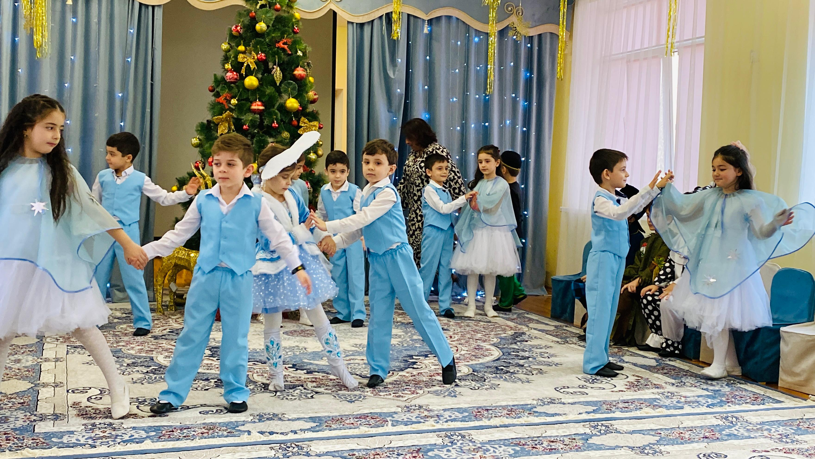
Снегурочка:
Нам на нашей елке
Огоньки зажечь пора
Пусть нарядной она станет
и сияет до утра.
Ну-ка вместе скажем дружно
Раз, два, три,
Наша елочка гори!
Елочка:
Не трогайте меня
Не прикасайтесь!
Даже не дышите!
А, то, я в обморок упаду!
Ведущая:
Что же с елочкой случилось?
Что же вдруг с ней приключилось?
Может елка хочет пить?
Может нам ее полить?
(Снегурочка берет лейку и поливает)
Звуки воды, звуки волшебства
Елка:
Ну, хватит поливать,
Звуки воды, звуки волшебства
Елка:
Ну, хватит поливать,
А не то от сырости
плесень может вырасти!
Ведущая:
Позовем мы ветерок,
Путь его не близок, не далек,
Пусть обсушит веточки нашей елочки.
(Звук ветра, дети ручками показывают ветер)
Елка:
Ой, какой сквозняк,
Я заболею, кх-кх-кх(кашляет)
Ведущая:
Что же делать? Как нам быть? Как нам елку полечить?
Снегурочка
Надо в колокольчик позвонить,
Елку светом озарить.
(Звонит в колокольчик)
Ведущая:
Мамы, папы не молчите,
вместе с нами говорите,
Ну-ка елка раз, два, три
Светом радости гори.
Елка загорается огнями, дети выходят, становятся полукругом.
Снегурочка: Какие красивые огоньки и игрушки на вашей елке ребята! Ой, а это что такое? (находит лампу). Какая грязная, а попробую я ее оттереть.
Трет лампу, под музыку появляется Хоттабыч
Снегурочка: Ой, что случилось? Ой боюсь. (снегурка испугалась и убежала)
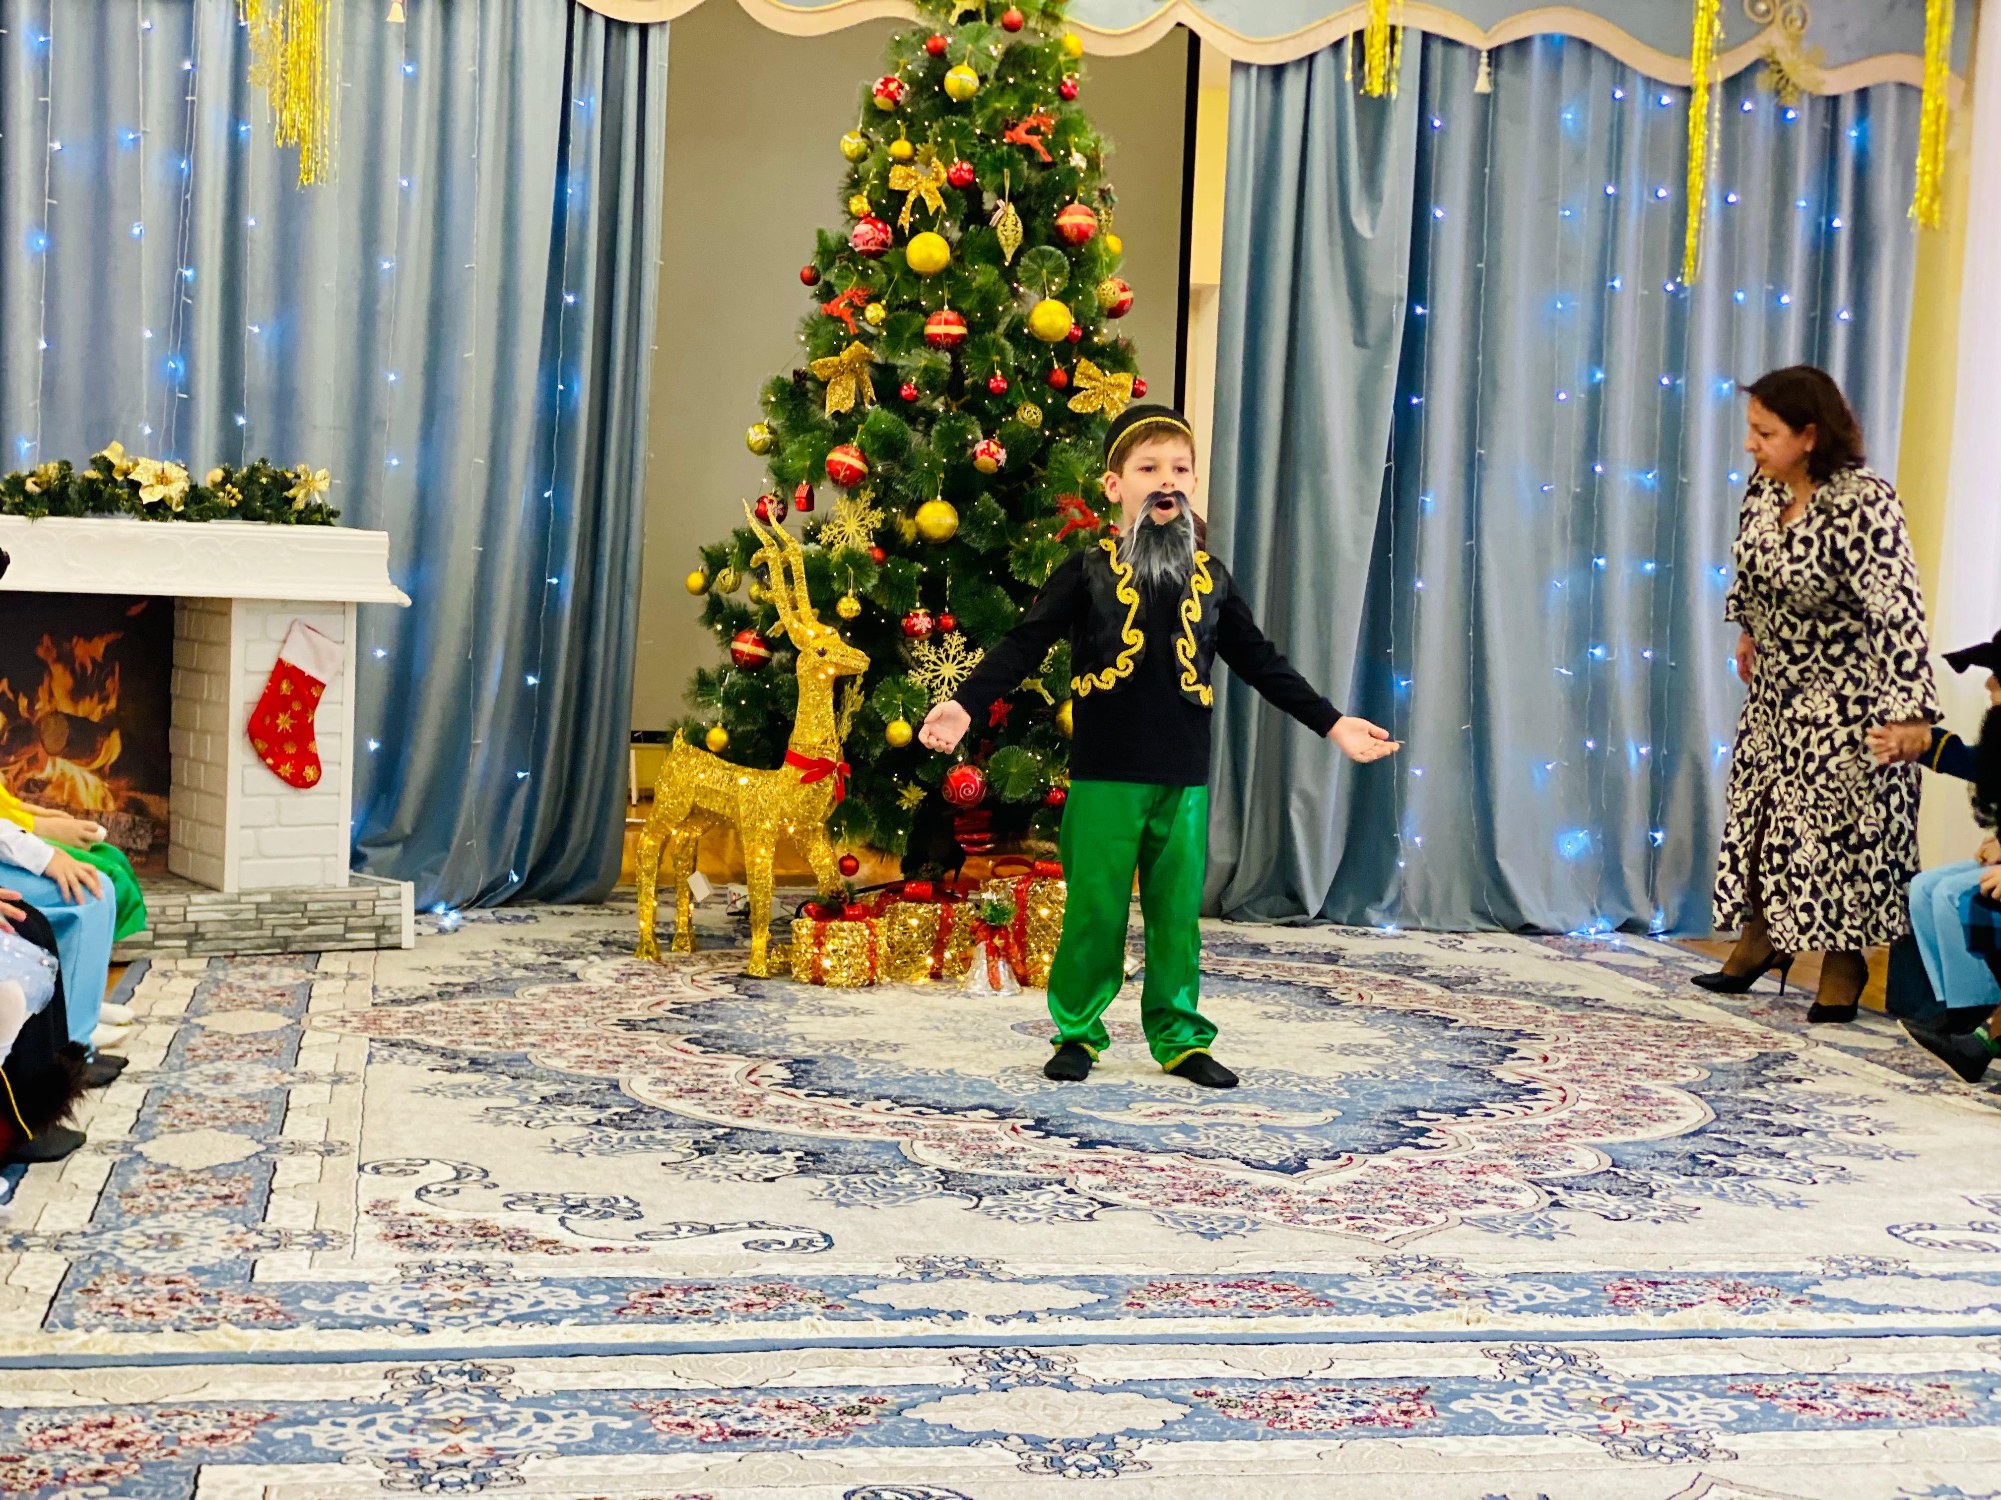
Хоттабыч :(с акцентом) падает на колени, кланяется на все стороны:
О, наконец-то, о, я поражен, о наконец-то меня освободили! Здравствуйте! Здравствуйте! Здравствуйте!
Воспитатель: Вы кто, уважаемый гость?
Хоттабыч : Я Хасан, Абдурахман ибн Хоттаб(гладит свою бородку)
Ведущий: Ребята, вы узнали кто это?
Хоттабыч : Да будет мир этому дому! Здравствуйте, воспитаннейшие из воспитанных и прелестнейшие из прелестнейших!
Ведущий: Кто этот почтенный старичок? Ой, я, кажется, узнала. Ребята, вы узнали, кто это? Да ведь это старик Хоттабыч! Гассан Абдурахман ибн Хоттаб!
Хоттабыч. Правильно! О, мудрая из мудрейших воспитателей! Имя ты моё узнала. Куда же я попал? Чей это такой красивый дом, где так много детей?
Дети. Детский сад!
Хоттабыч : Как у вас здесь красиво, светло. Какая красивая пальма!
Ведущий: Это не пальма.
Хоттабыч. Как не пальма? А что это?
Дети: Ёлка!
Хоттабыч : Ель, елка, вах, вах, какой красивый этот елка. (дотрагивается) Колючий! А какие яблоки красивые, сейчас сорву. Елка, какая красивая, вах, вах, вах!.
Ведущий: Нельзя, Гасан Хоттабыч, это новогодние игрушки. Они сделаны из стекла.
Хоттабыч : Какие чудеса! Странно, в этом красивом доме кушают стеклянные яблоки
Ведущий: Да нет же, это елочные украшения, ведь у нас праздник! Новый год!
Ведущий: Подожди Хоттабыч, мы знаем тебя как доброго волшебника. Скажи, ты нам можешь помочь? Ждем мы зимнего гостя, очень дорогого для нас
Хоттабыч : Да, а кто это, расскажите мне про него?
Дети: Дед Мороз
Хоттабыч : Я такого не знаю, опишите мне его.
Ведущая приглашает ребенка рассказать стих про ДМ.
Реб.Мы весной его не встретим,
Он и летом не придет,
Но зимою к нашим детям
Он приходит каждый год!
Реб.У него румянец яркий,
Борода, как белый мех,
Интересные подарки
Приготовит он для всех.
Реб. : Дружно мы его встречаем,
Мы большие с ним друзья,
Но поить горячим чаем
Гостя этого нельзя
Хоттабыч : Понял, понял кто это чаем его поить нельзя, а я так люблю чай.
Ведущий: Хоттабыч, я знаю, у тебя волшебная борода, помоги нам вызвать Деда Мороза!
О волшебная борода ! Я постараюсь вам помочь и пригласить на ваш праздник дед мороза, сейчас буду стараться (поглаживает бороду . колдует

Звучит музыка, Мы вым покажем представленье ( появляется Карабас) 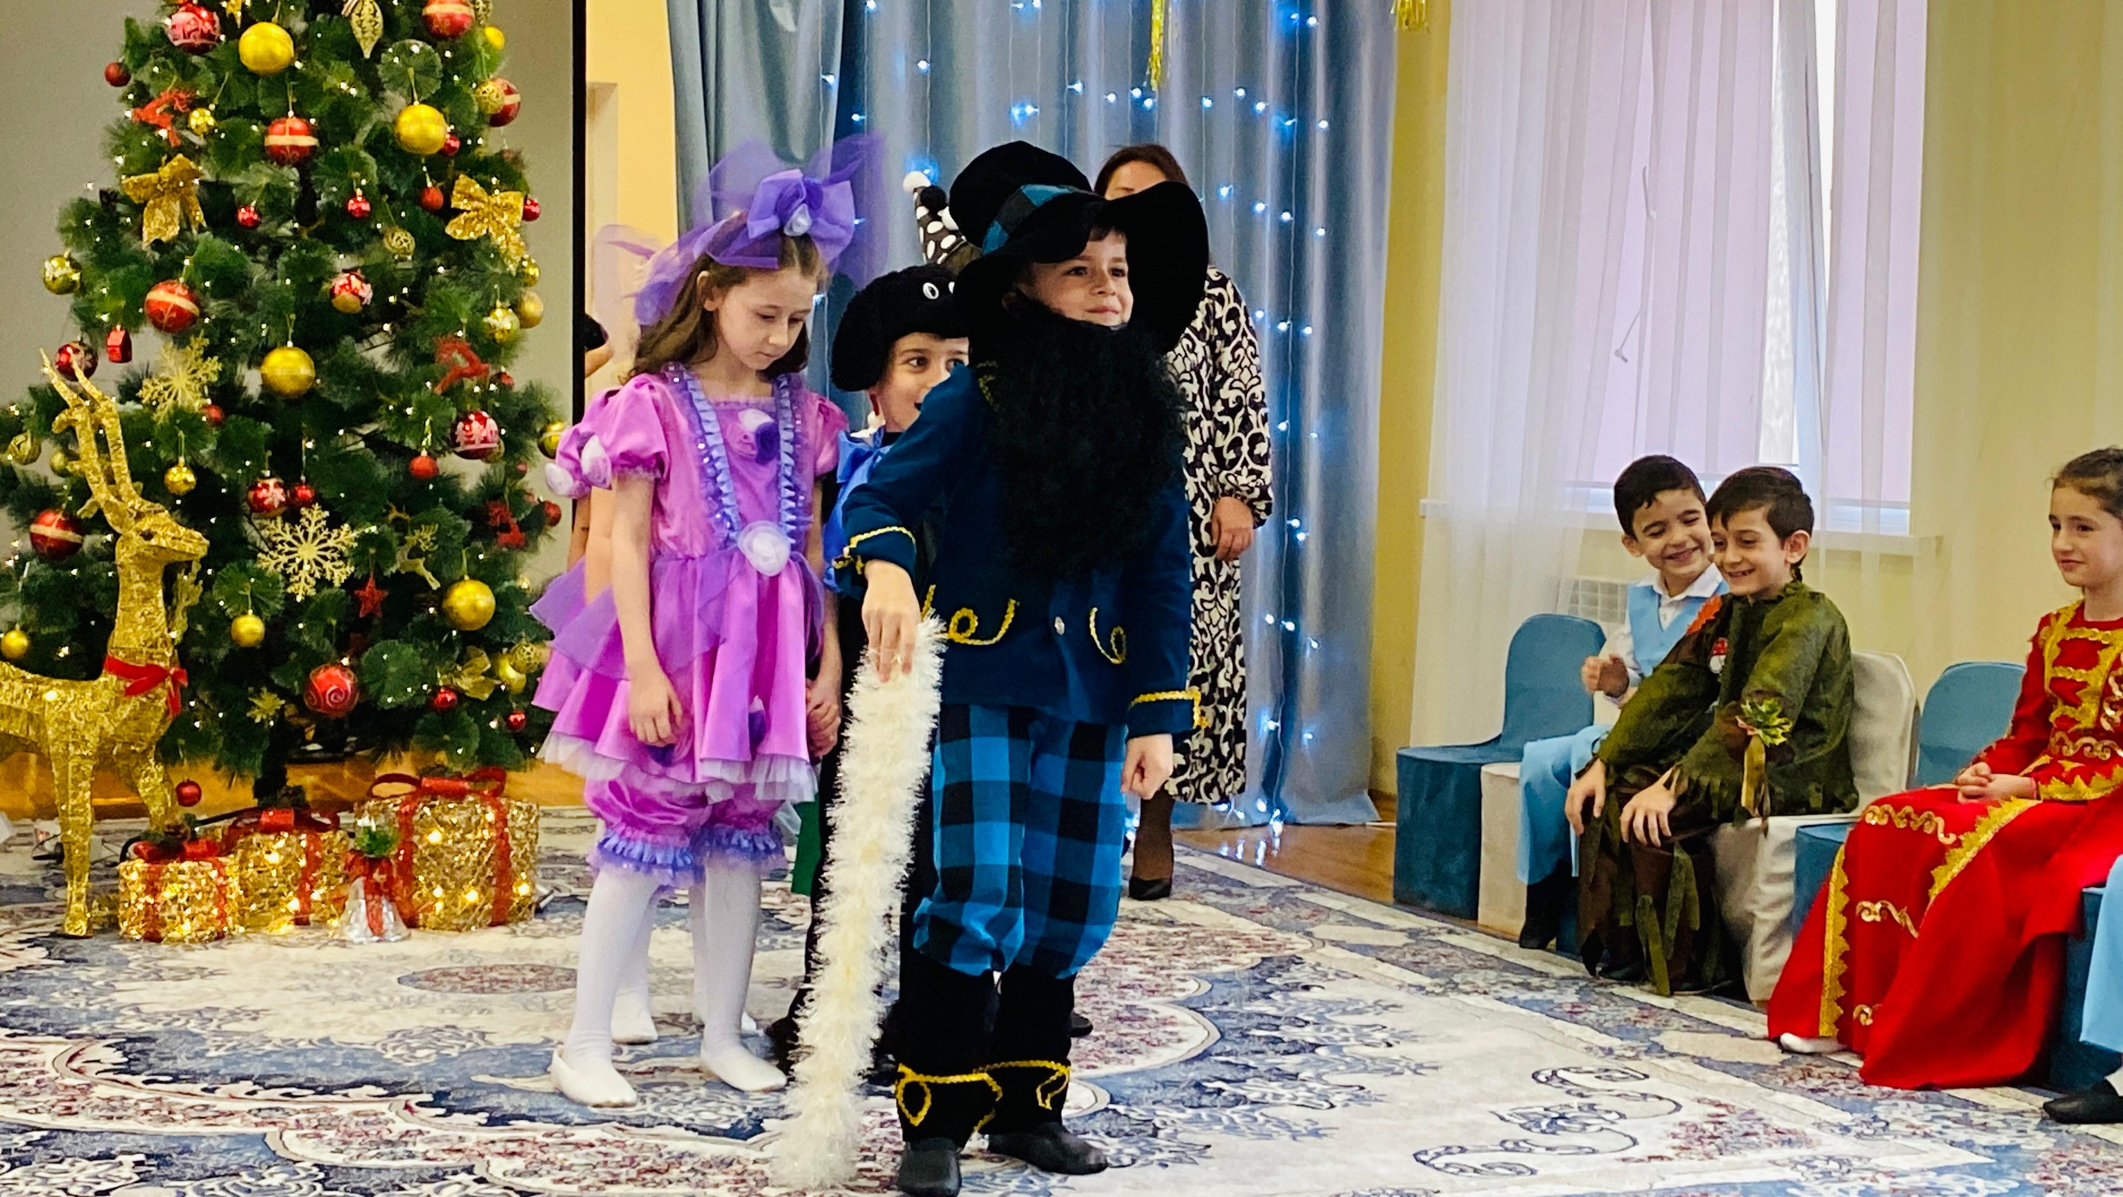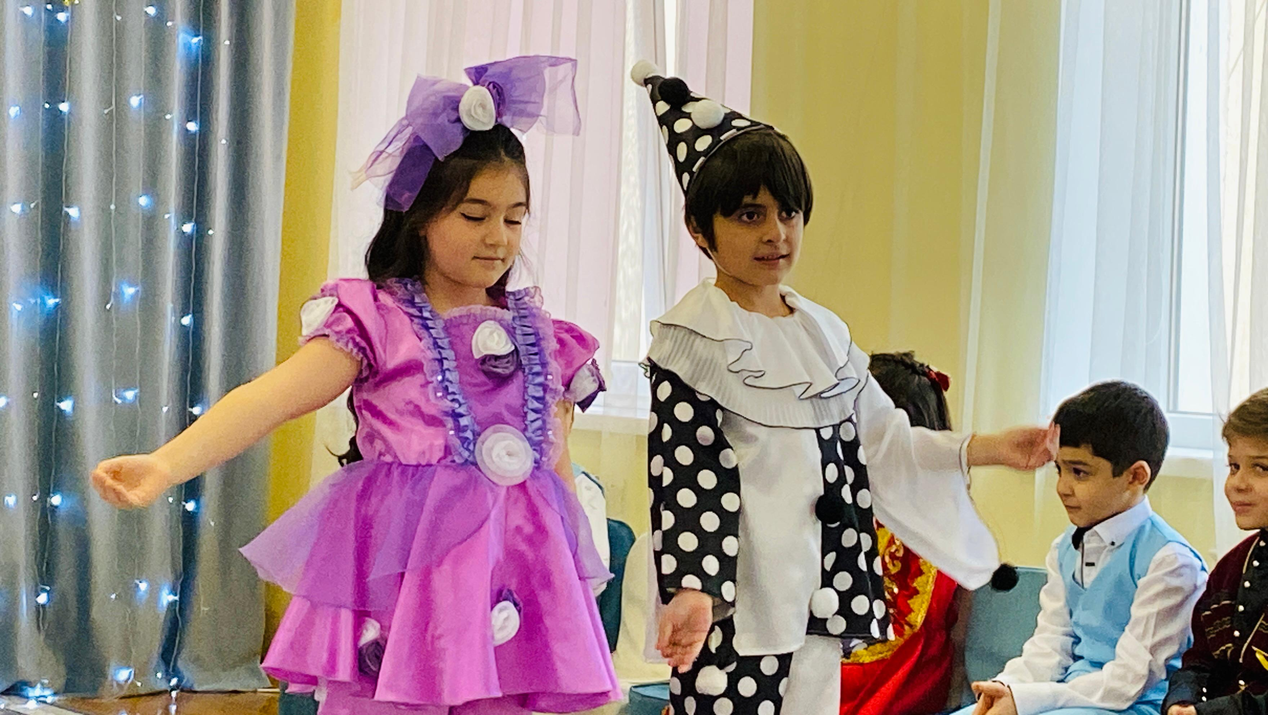
Карабас: Я безобразный,
Такой ужасный,
Я кровожадный
И очень жадный.
Знаком я каждому из вас
Я - Карабас, я - Барабас!
В театре кукол дрессирую
Повиноваться мне должны.
А если нет, в чулан их брошу
И без воды, и без еды.
Танцевать! Сейчас же танцевать!
Карабас: Почтеннейшая публика! Перед вами выступают мои куколки, самые лучшие в мире!
А сейчас танцевать всем! Вот я покажу вам бездельники!
Танец кукол.

Вед: Дорогой Хоттабыч. Это не Дед Мороз. Скорее возвращай его в сказку.

Хоттаб(колдует):Вах, вах, тибидах! (Карабас уходит).
Вед: Будь внимательнее. Мы тебе постараемся получше объяснить, как выглядит Дед Мороз. Слушай.
(Дети читают стихи про Деда Мороза)
Реб: Дед Мороз придет сегодня
К нам на праздник Новогодний!
Будет с нами петь, плясать,
Всем подарки раздавать.
Выходит Аждаха. Под Дагестанскую мелодию
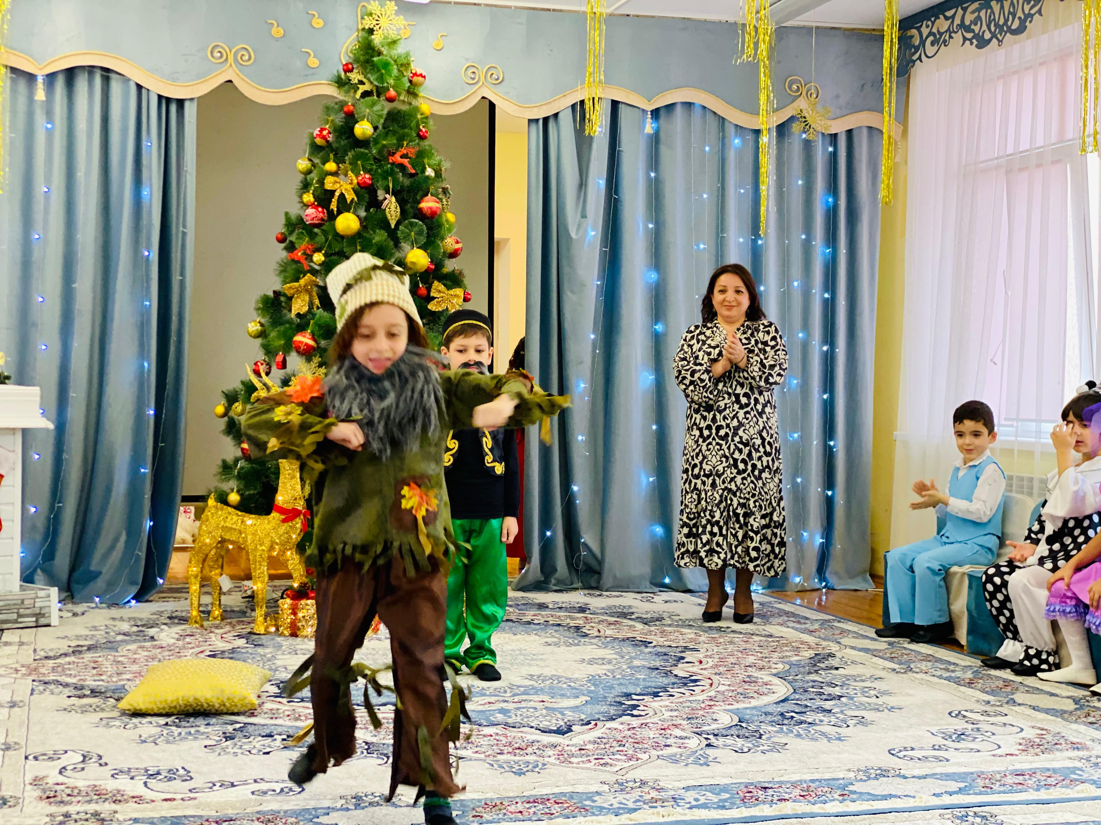
Аждаха: Салам Алейкум
Хотабыч : Ва Алейкум салам
Аждаха: Я Дагестанское чудовище
Ведущий : ты кого вызвал ? Это самый злой колдун в дагестане.
Аждаха : успокойтесь я пришел в гости , у нас в Дагестане
Потому что у нас в Дагестане никто не обидит гостя в своем доме. Я работаю в горном ауле в детском саду балетмейстером. Я пришел не один ,а со своими учениками.
Стихи
Реб1 Далеко-Далеко, у подножья небес
Стоит Дагестан-вершина чудес
Земля, Породившая мудрость веков
Родина Наших великих отцов
Реб2 А там вдалеке у горных вершин
Несет Дагестанка с водою кувшин
Старик-аксакал, нахмурив свой взор
Глядит как в танце, текут слезы гор
Реб3 Джигит удалой с кинжалом в руке
Скачет на грозном своем скакуне
Тебе поклониться хочу Дагестан
За то , что ты Родиной нашею стал
Аждаха:От горных Снегов до морских непогод
Мы Дагестанцы-Единый Народ
Аждаха:Всех приглашаю на танец.
Танец Лезгинка
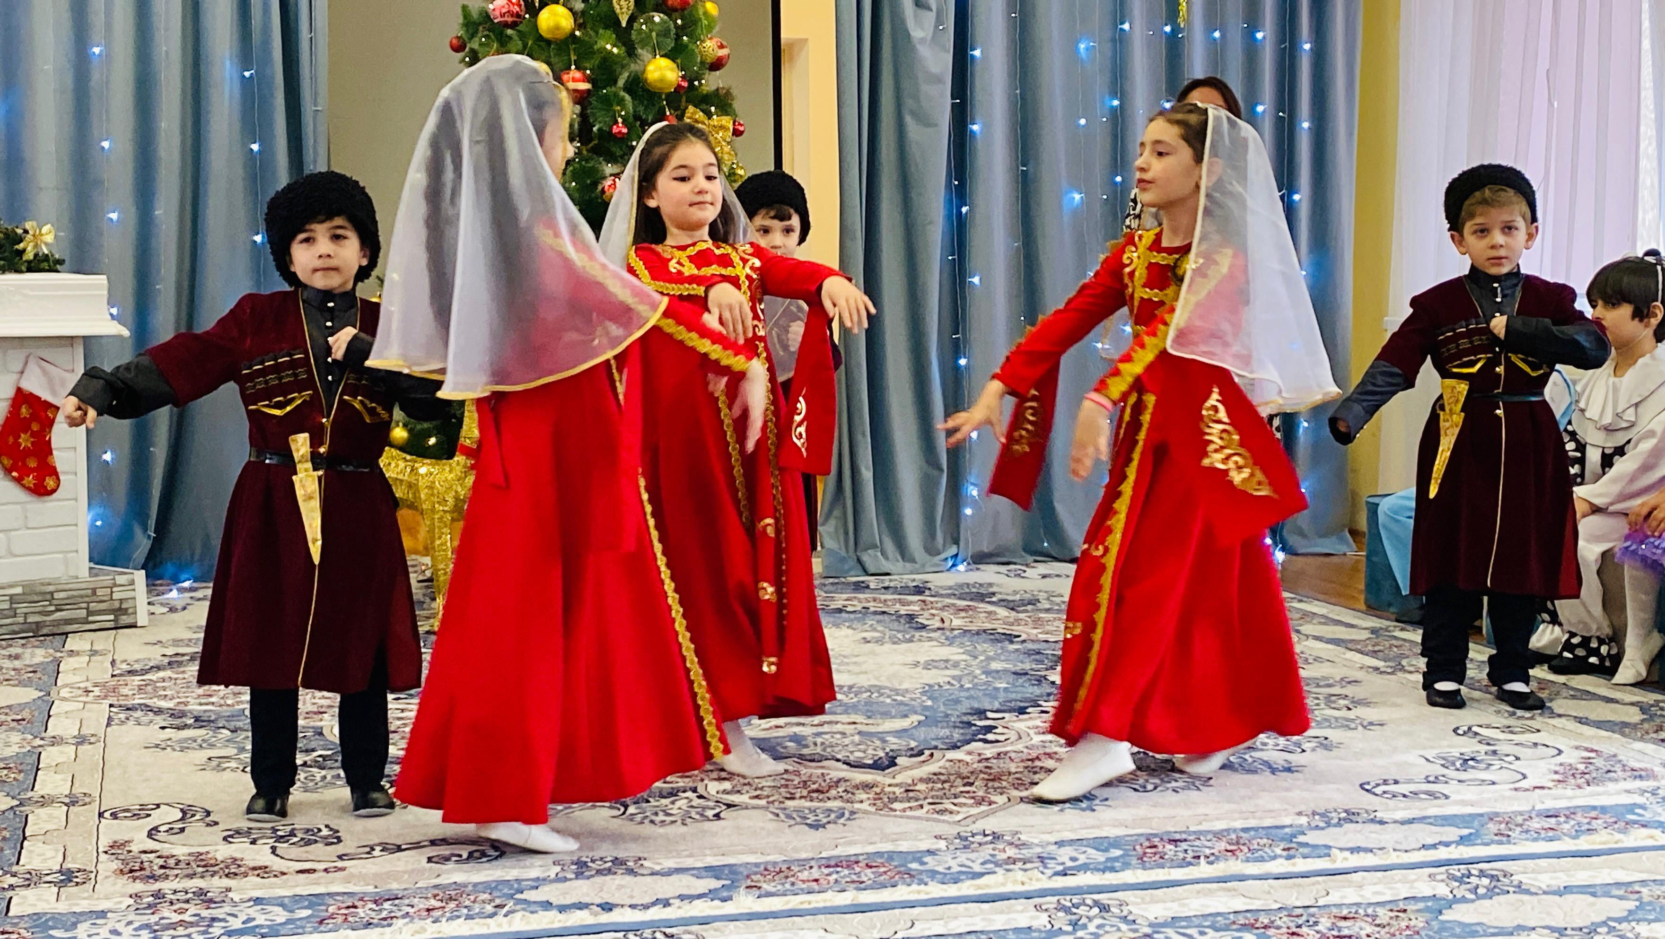
Игра- перетягивание каната

Ведущий : раз ты стал добрым оставайся у нас в детском саду.

Ребята , кажется я знаю как нам позвать ДМ , Давайте встанем в хоровод
НОВОГОДНИЙ ХОРОВОД
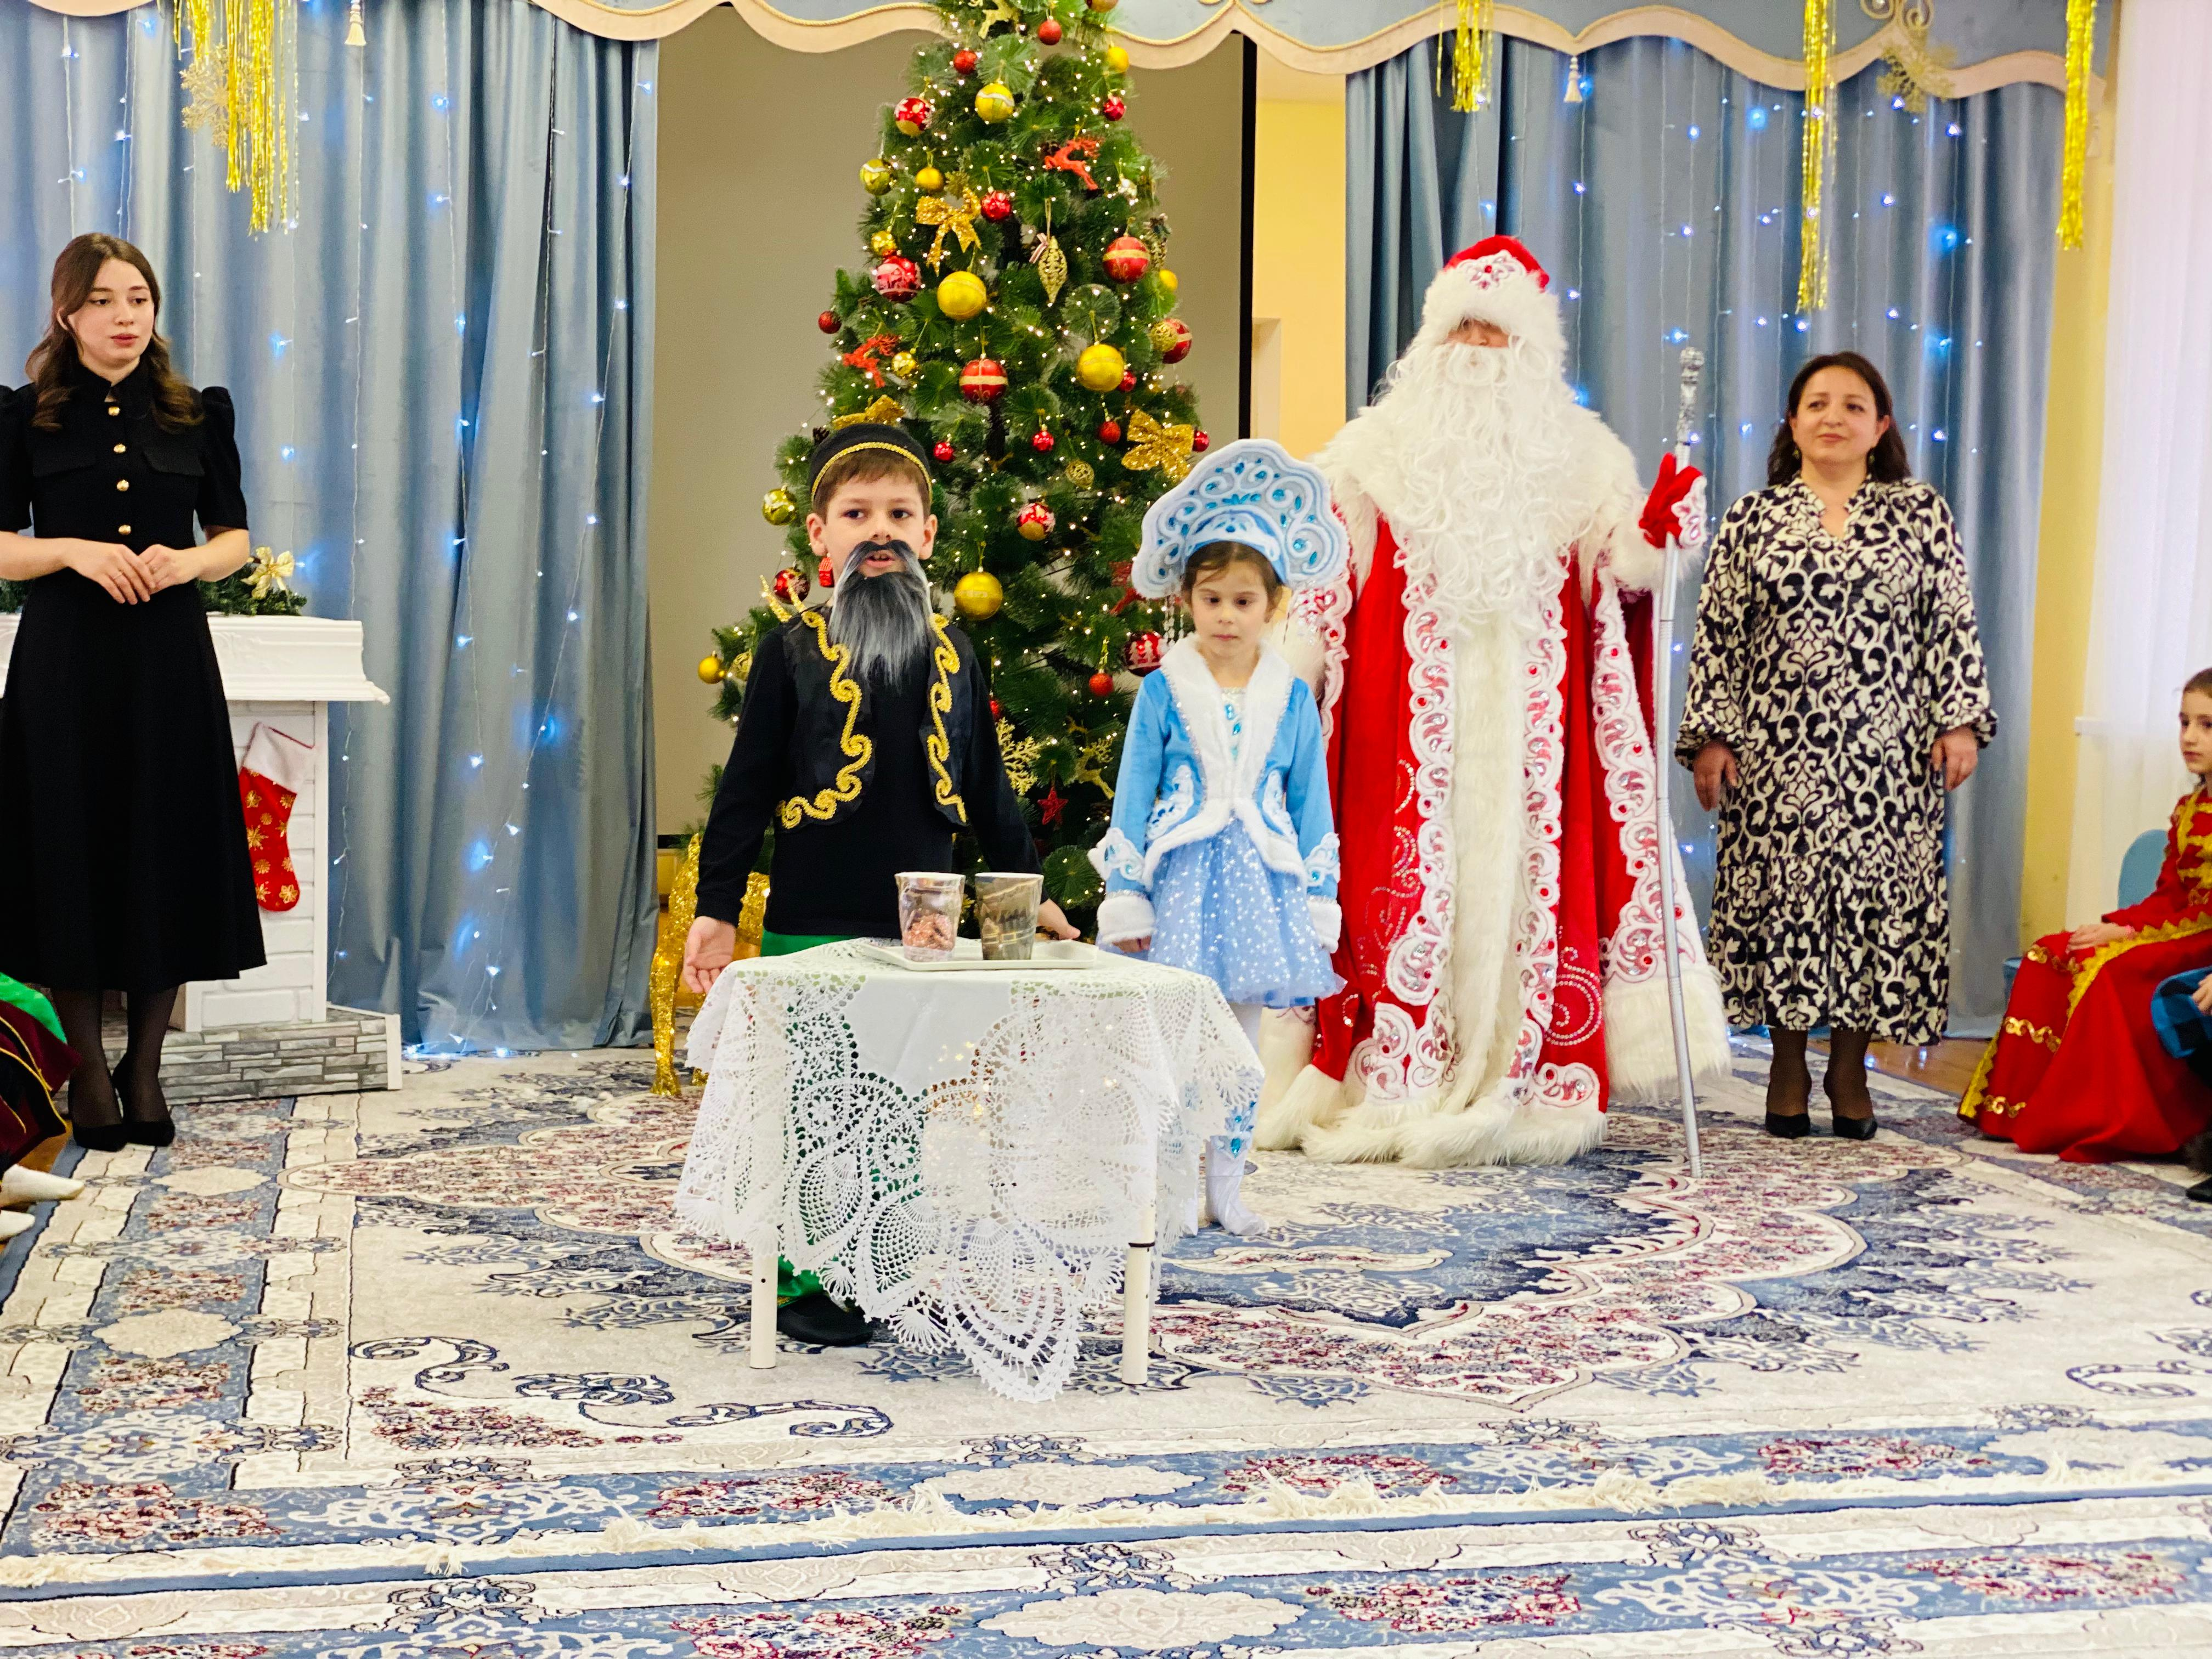
Дед Мороз: Здравствуйте, ребятишки,
Девчонки и мальчишки!
С Новым годом поздравляю,
Всем здоровья вам желаю.
Вот я к вам пришел опять,
Будем песни петь, плясать! (Любуется елкой.)

(Хоттабыч выглядывает из-за елки.)

Дед Мороз: А это кто? Ваш гость? Чем же он знаменит?

Хоттабыч: Я волшебник с Востока.

Дед Мороз: Ах, так ты волшебник. Я тоже волшебник.
Вед:Только сегодня и только сейчас эксклюзивно для ВАС!!!!Всемирно известный маг ГассанАбдурахман ибн Хаттаби фокусник Дед Мороз!Апплодисменты!

Хоттабыч: О достойнейший из всех достойных, начинай первый.

Дед Мороз: А я на твоих глазах мигом всех сделаю поэтами.
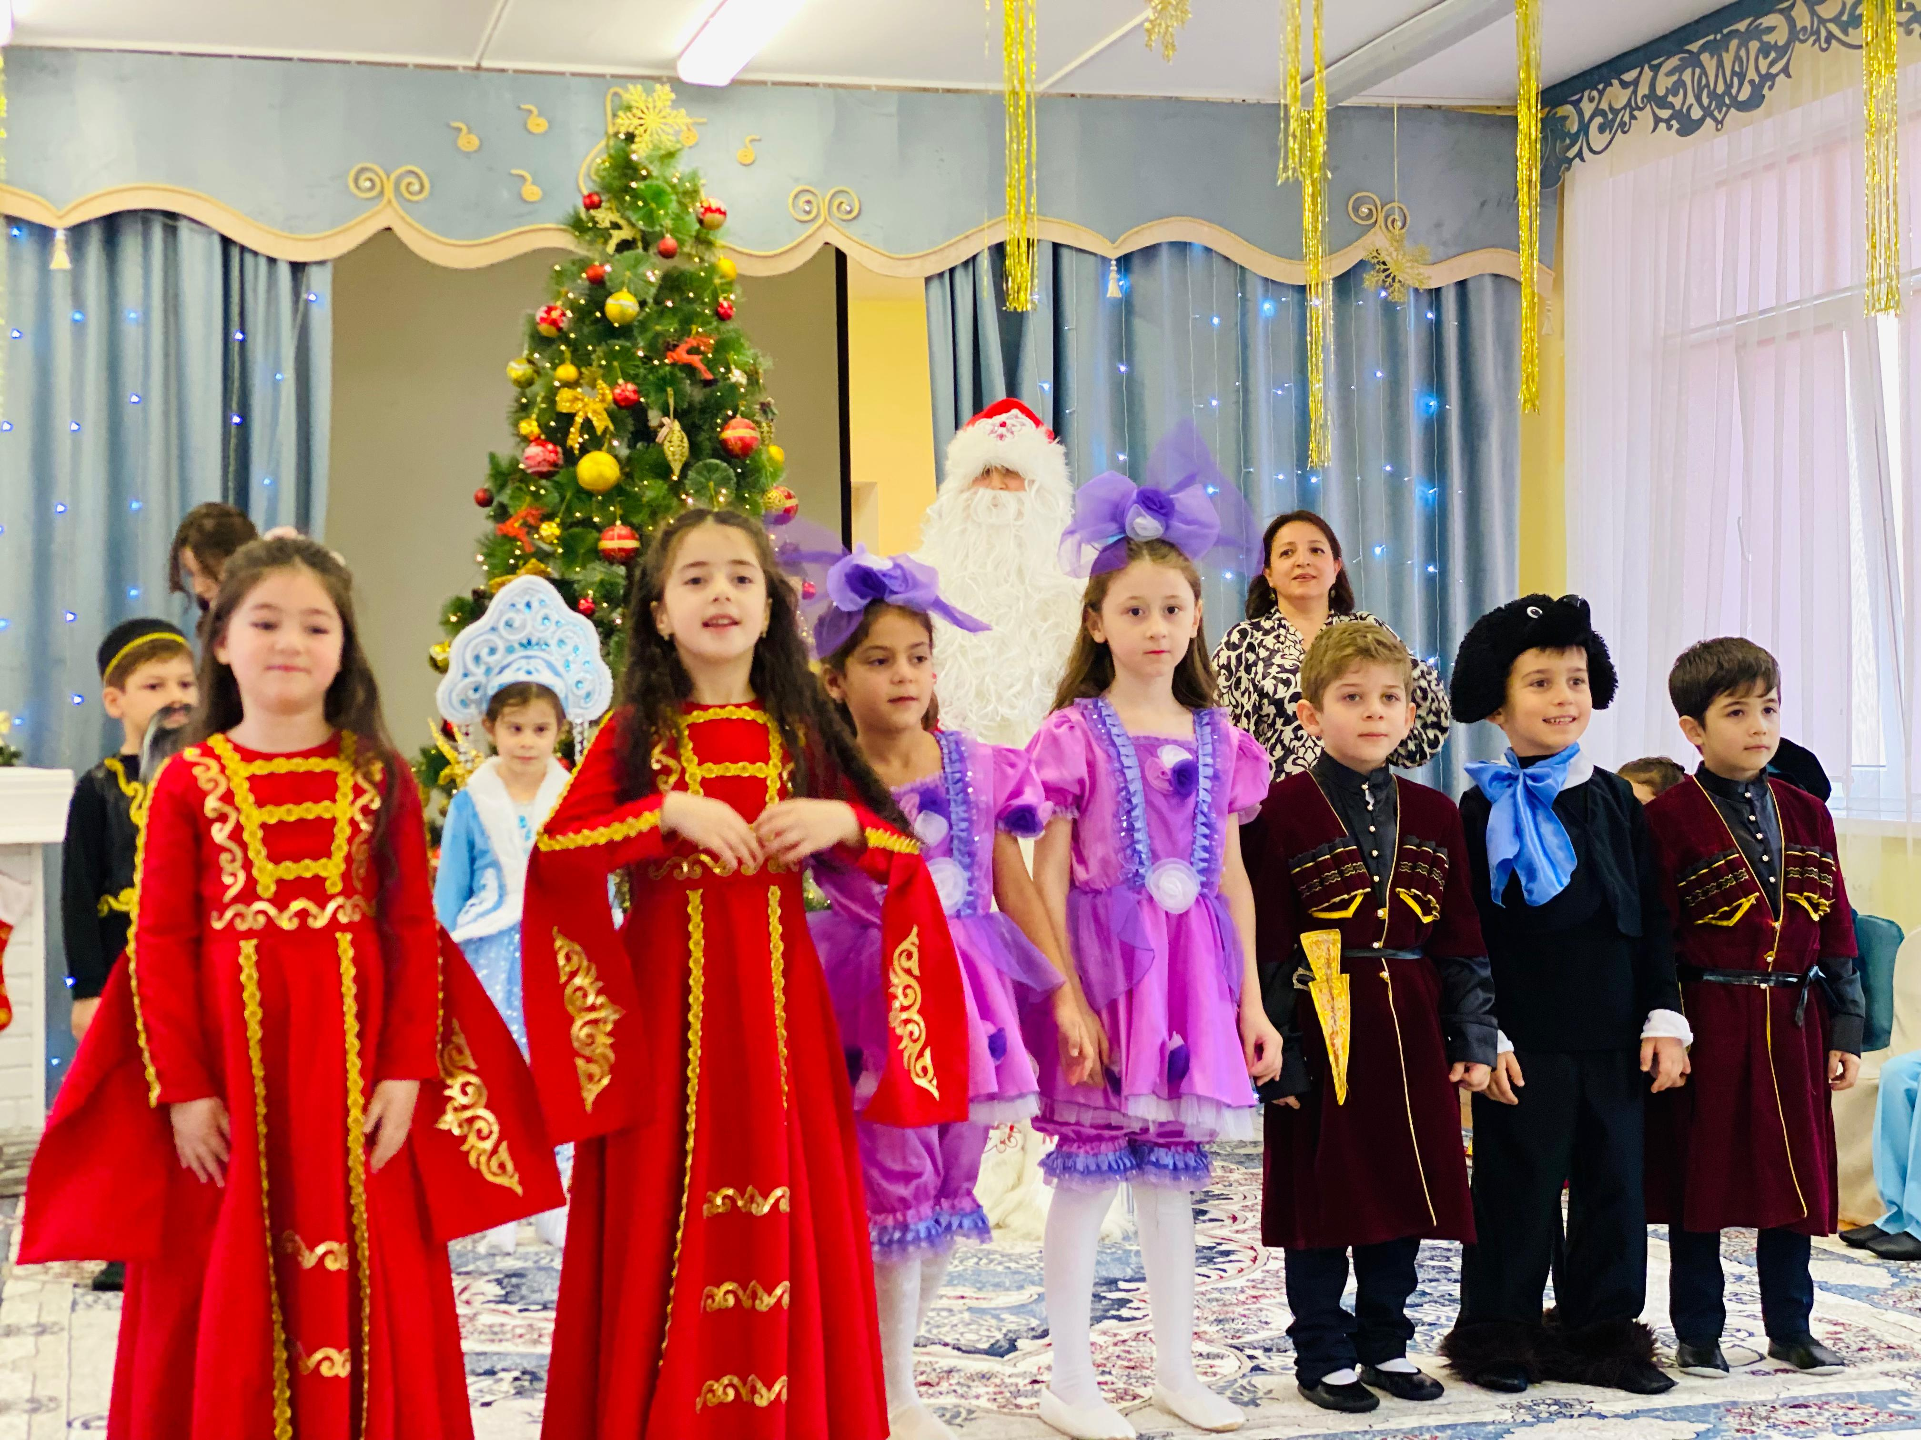

Дети читают стихи.

Реб. Звонким Смехом , доброй сказкой

Начался сегодня день_

Все надели дружно маски

Танцевать и петь не ленЬ!

Реб2.Этот праздник_ самый яркий!

Он бывает лишь зимой

Дед Мороз несет подарки,

С новым годом Садик мой !

Реб3. Новогодние Деньки

Снег морозный , колкий

Загорелись огоньки

На пушистой елке

Хоттаб: О, могущественный!Посмотри мой фокус.

Дед Мороз: Смотри! А я мигом всех сделаю певцами

Песня И новый год , что вот вот настанет
Дед Мороз: Ну, пора мне собираться,
В путь – дорогу отправляться.
С вами жалко расставаться!
Вед: Дедушка,Известно всем, под Новый год
Любой из нас подарка ждет!
Дед Мороз: Конечно, а как же на Новый год без подарков…
Где мешочек мой заветный????
Вот он яркий да приметный……
Дед Мороз: Вот беда, вот беда!
Вот седая голова…
В сад к вам, дети, собирался,
Видно, так разволновался…
Про подарки позабыл….

Вед: Что же делать, Дед Мороз…..

Дед Мороз: Так я фокусник и волшебник?! Подарки наколдую. (дает Хоттабычу мешок) Хоттабыч, помогай, а то моя волшебная сила на сегодня уже кончается. (Хоттабыч держит мешок, Д. М. колдует над мешком) Абракадабраой нет не то. Хоттабыч, какие ты знаешь заклинания?
Дед Мороз:Нет, не получается …Подарки буду…..ВАРИТЬ
Вед и Хоттаб: ВАРИТЬ???!!!!
(Вед и Хоттабыч ассистенты)
Дед Мороз: Несите мне большой котёл,
Поставьте вот сюда, на стол.
Соль, сахар и ведро воды,
Немного снега, мишуры.
В котле нам надо всё смешать,
Волшебные слова сказать:
«Снег, снег, снег! Лёд, лёд, лёд!
Чудеса под Новый год!
Секрет сюприза: в большой котёл ставится кастрюля меньшего размера, именно в неё льют воду и сыплют все компоненты. Между стенками кастрюли и котла помещают несколько подарков.
Звучит волшебная музыка
Дед Мороз: Готово!!!(открывает крышку котла, достает подарок и показывает его)
Хоттаб: Ай, лам!
Звучит музыка, раздача подарков.
Дед Мороз: Всем желаю долгих лет!
Будьте веселы здоровы,
Пусть вас счастье ждет,
Пусть веселый, радостный
Будет Новый год!
Снегурочка:Чтобы вы росли большими,
Чтоб не знали вы забот.
А мы с Дедушкой Морозом
К вам вернемся через год!
Д.М., Снегурочка, Хоттаб:До свиданья!

Звучит музыка, Дед Мороз и Хоттабыч уходят.
